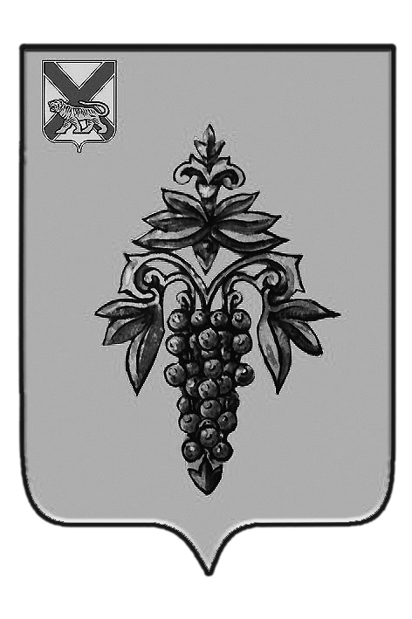

АДМИНИСТРАЦИЯ
ЧУГУЕВСКОГО МУНИЦИПАЛЬНОГО РАЙОНА
ПРИМОРСКОГО КРАЯ

ПОСТАНОВЛЕНИЕ

06 декабря 2017 с. Чугуевка № 763-НПА

О внесении изменений в постановление администрации Чугуевского муниципального района от 24 февраля 2016 года № 49-нпа «Об утверждении Положения о комиссии по соблюдению требований к служебному поведению муниципальных служащих администрации Чугуевского
муниципального района и урегулированию конфликта интересов»

Руководствуясь статьей 32 Устава Чугуевского муниципального района, администрация Чугуевского муниципального района

ПОСТАНОВЛЯЕТ:

1. Внести в Положение о комиссии по соблюдению требований к служебному поведению муниципальных служащих администрации Чугуевского муниципального района и урегулированию конфликта интересов, утвержденное постановлением администрации Чугуевского муниципального района от 24 февраля 2016 года № 49-нпа следующие изменения:
1.1. во втором абзаце подпункта «б» пункта 12 слова «от 18 декабря 2012 года № 279-НПА» заменить словами «от 24 апреля 2014 года № 414-НПА»;
1.2. дополнить пунктом 18.1. следующего содержания:
«18.1. Мотивированные заключения, предусмотренные пунктами 14,16 и 17 настоящего Положения, должны содержать:
а) информацию, изложенную в обращениях или уведомлениях, указанных в абзацах втором и пятом подпункта «б» и подпункте «д» пункта 12 настоящего Положения;
б) информацию, полученную от государственных органов, органов местного самоуправления и заинтересованных организаций на основании запросов;
в) мотивированный вывод по результатам предварительного рассмотрения обращений и уведомлений, указанных в абзацах втором и пятом подпункта «б» и подпункте «д» пункта 12 настоящего Положения, а также рекомендации для принятия одного из решений в соответствии с пунктами 28,31,33 настоящего Положения или иного решения.»

2. Настоящее постановление вступает в силу со дня его официального опубликования.

Глава Чугуевского
муниципального района,
глава администрации Р.Ю.Деменёв

